**Web technológiák BSc**

12.gyak.

2021.05.05.

**Készítette:**

Tóth Dénes

villamosmérnök alapszak

HX6MO8

Miskolc, 2021

**1.Feladat: CSS elemek használata:**

**a.)** *index.html*

*stilus.css*

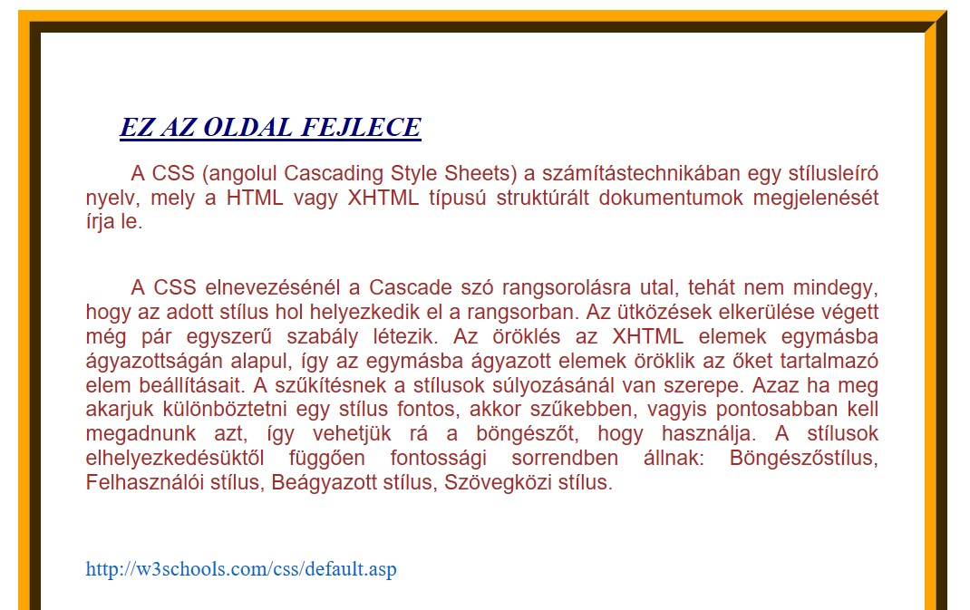**b.)** *index.html stilus1.css*

